DADD : produits statistiques et bases de données
N° | Présentation du bulletin trimestriel KHI-DEUX
1 | Nom du Département et missions | Nom du département : Département des Applications, de la Diffusion, et de la Gestion des Bases de Données (DADD).  Missions :  (i) mettre à la disposition des organismes publics et privés, les informations statistiques ;  (ii) définir la politique de diffusion et organiser la diffusion des données produites ;  (iii) gérer le Centre de Documentation et assurer la conservation des archives ;  (iv) constituer des bases de données exhaustives et fiables pour les activités de l’Institut ;  (v) assurer l’administration des réseaux informatiques (Intranet et Internet) et des bases de données de l’Institut ;  (vi) concevoir et développer les applications informatiques, les actions et les outils de communication,  (vii) assurer l’animation du site Web de l’INSTAT, de l’Intranet et de Px Web, et  (viii) suivre et mettre en œuvre la stratégie de communication de l’INSTAT.
2 | Nom du Produit statistique | Bulletin trimestriel d’information « KHI DEUX »
3 | Objectifs du produit et son historique | Objectif : Fournir des informations sur les activités majeures réalisées par le Système Statistique National (SSN) durant un trimestre donné  Historique : Nous sommes à ce jour à 48 numéros produits pour ce bulletin. Le premier numéro a été produit, le 10 juin 2013. Le 48ème numéro l’a été, le 20 avril 2025 couvrant les informations relatives au premier trimestre 2025.
4 | Méthodologie utilisée ou aperçu sur l’interface s’il s’agit d’une base de données ou site web | Le Bulletin KHI DEUX est produit selon la méthode de travail ci-après :  - A la fin de chaque trimestre, l’INSTAT partage un questionnaire avec des points focaux dans les structures ci-dessus citées ;  - Les points focaux renseignent leur questionnaire avec les informations disponibles au sein de leurs structures et envoie à l’INSTAT les questionnaires renseignés.  - Le Comité de rédaction du KHI DEUX, au sein de l’INSTAT, traduit les questionnaires renseignés en articles de presse et procède au montage du bulletin sur Publisher ;  - Le bulletin produit est publié sur le site web de l’INSTAT.
5 | Principaux indicateurs clés renseignés (ou disponibles sur le site web/base de données le cas échéant) | Les informations collectées par les points focaux sont, entre autres : les activités réalisées par les structures, les protocoles et conventions de collaboration signés avec des structures tierces, les publications réalisées par les structures, le mouvement du personnel
6 | Utilisateurs (Cibles) | Tous les utilisateurs de statistique (chercheurs, étudiants, société civile, opérateurs économiques, etc.).
7 | Fréquence de production/Publication | Trimestriel
8 | Thématiques couvertes | Le KHI DEUX traite toutes les thématiques du SSN, suivant les rubriques :  - UN EDITORIAL  - UN DOSSIER DU TRIMESTRE  - UN ZOOM SUR...une structure du SSN  - L’ACTUALITE DU SYSTÈME STATISTIQUE NATIONAL (INSTAT, CPS, DRPSIAP, Observatoires, écoles statistiques).  - LES PUBLICATIONS - CHIFFRES - RESULTATS - INDICATEURS  - L’INVITE DU TRIMESTRE (ex-rubrique les utilisateurs et nous)
9 | Niveau de désagrégation géographique et thématique/couverture | National, régional
10 | Résultats clés et Modalités d’accès | Le dernier numéro établi :  - Un résumé du Rapport sur le Profil socioéconomique des communes du Mali  - Un état de lieu des ateliers de dissémination organisé par l’ODHD-LCP autour du Profil socioéconomique des communes du Mali  - Un répertoire des activités majeures réalisées par le SSN.  Tous les numéros du KHI DEUX sont disponibles sur le site web de l’INSTAT (www.instat-mali.org) via cet onglet : Bulletin trimestriel « KHI-DEUX »
11 | Nature du Support | Disponible au format PDF (version numérique). Quelques numéros imprimés disponibles à la documentation de l’INSTAT.
12 | Difficultés rencontrées | - Production peu connue du public
13 | Perspectives | Renforcement des partenariats avec les utilisateurs pour la production et la vulgarisation du bulletin
14 | Recommandations | Etablissement de partenariat avec des groupes de recherche pour l’animation de la rubrique « Dossier du trimestre » : cette rubrique peut être un tremplin pour la publication de résumés de recherche sur des problématiques statistiques
15 | Autres Remarques/observations
16 | Annexes optionnelles pour les bases de données/sites | Page d’accueil  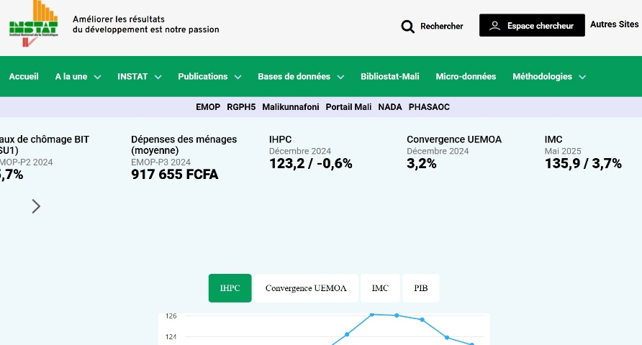  Chemin d’accès à la production  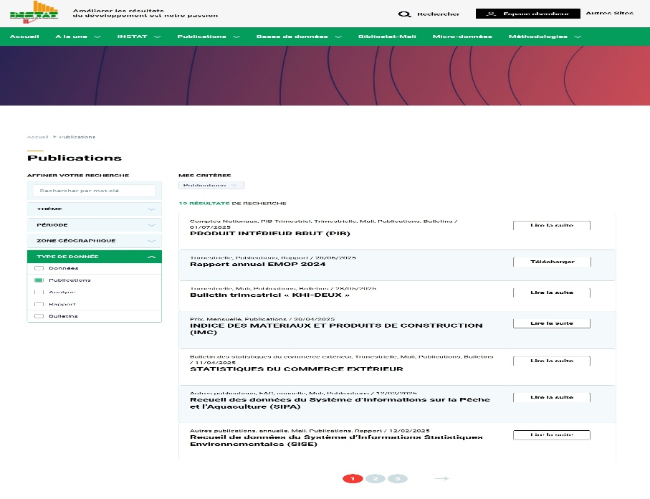  Page d’accès au KHI DEUX  